FRINGE FESTIVAL 2024 NO ATELIER DE KAASFABRIEK

Um centro cultural na periferia da Europa

DIA 8 DE JUNHO ÀS 15H. ATELIER DE KAASFABRIEK

Abrimos o Festival Fringe com uma seleção de novas iniciativas Haverá comida, bebida e música (traga o(s) seu(s) instrumento(s)). Alguns destaques:

Centro de Arte Açoriana (WWW.AZOREANARTCENTER.COM)

A missão do Centro de Arte Açoriana, com sede no Atelier de Kaasfabriek em Santo António (São Jorge), é estimular e documentar o rápido desenvolvimento das comunidades artísticas da ilha de São Jorge e dos Açores em geral. As instalações são compostas por um espaço expositivo, uma sala comum, um atelier de pintura e uma galeria comercial de arte (www.azorean-art.com). Este verão apresentaremos obras de artistas locais, entre outros: Ana Soares, Joana van Olphen, Jorge Fonseca, Jorge Santos e Pieter Adriaans.

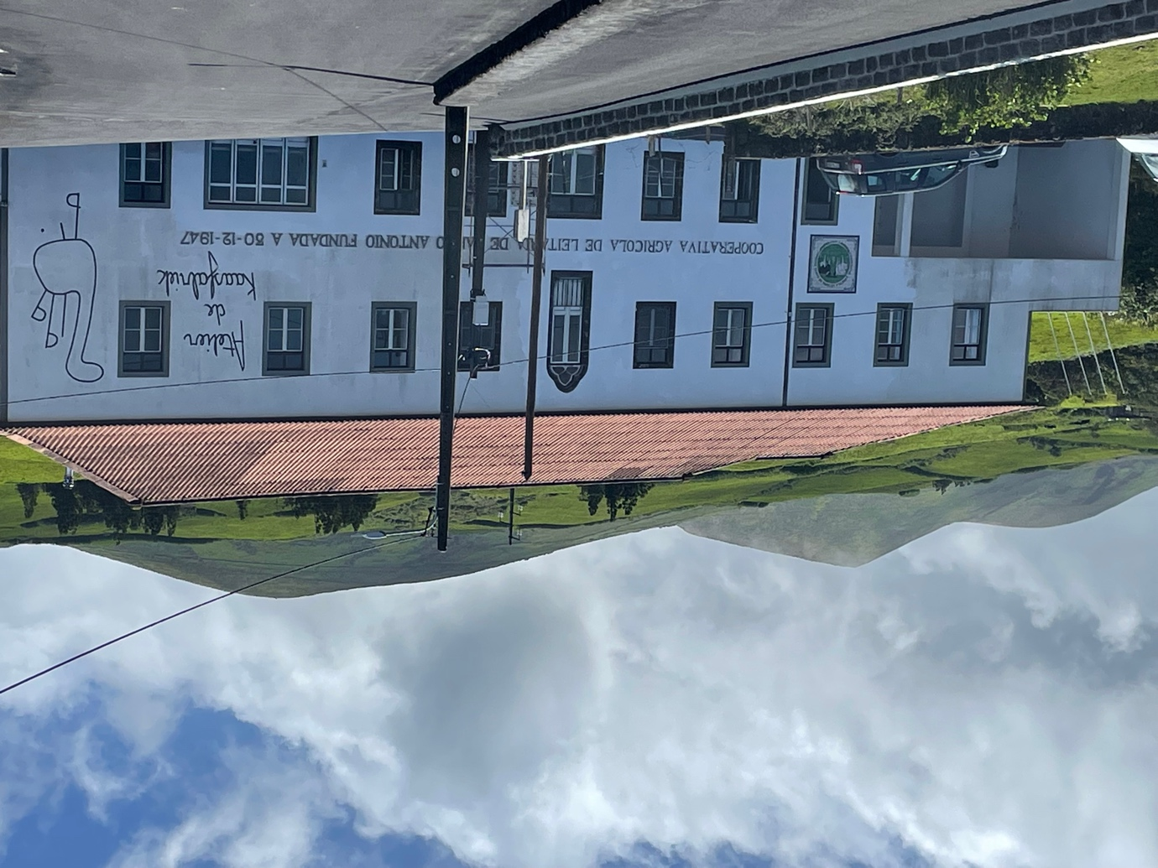

Exposição Kollektif (WWW.KOLLEKTIF.PT)

Kollektif é um projeto de arte colaborativo fundado por Ewout Adriaans e Ger van der Zee. O seu objetivo é criar e estimular obras de arte instigantes que incentivem a discussão e a criatividade em prol do prazer e não da fama. Sob o lema “Você não precisa ser um artista para se divertir com a arte”, eles apresentam um tríptico composto por três emocionantes obras de arte com os temas 'Slavery', 'All Eyez on Me' e 'Orgasm'.

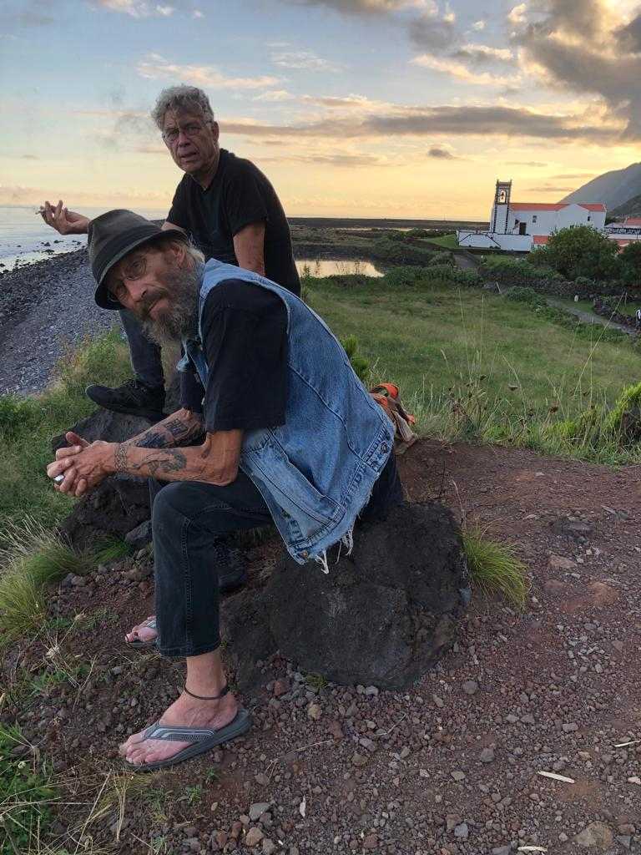

As exposições permanecerão durante toda a temporada, de junho a agosto

15 de junho, 14-17h. Conhecer Urban Sketchers na Urzelina

Reunimo-nos na Urzelina para esboçar os impérios. Após a sessão tomamos drinks no Art Restaurante Manezinho.

28 DE JUNHO, 21h30. RESTAURANTE MANEZINHO: TUANAKE (WWW.HONKYTONKSAIL.COM)

Tuanake é um espetáculo de 45 minutos, criado em 2021 por Honky Tonk Sail, misturando pintura ao vivo e música original, com Soizic Séon & Bots (França). Tuanake é uma ilha fantasma. É um pedaço de terra fundado no meio do oceano e nunca mais visto. Uma carta perdida leva dois personagens a trocarem sobre ilhas, liberdade, busca, exploração, conquista, colonização e exílio. A viagem tem muitas faces. Nomes de lugares e nomes de pessoas estão falando com quem sabe ouvir. As histórias nem sempre são simples.

# Fringe Festival 2024 in Atelier de Kaasfabriek

*A cultural center on the edge of Europe*

## June the 8th at 15h. Atelier de Kaasfabriek

We open the Fringe Festival with a selection of new initiatives There will be food, drinks and music (bring your own instrument(s)). Some highlights:

### The Azorean Art Center (www.azoreanartcenter.com)

The mission of the Azorean Art Center, with its base in Atelier de Kaasfabriek in Santo Antonio (São Jorge), is to stimulate and document the rapid development of the art communities on the island of São Jorge and the Azores in general. The facilities consist of an exposition space, a common room, a painting studio and a commercial art gallery (www.azorean-art.com). This summer we’ll present works of local artists, amongst others: Ana Soares, Joana van Olphen, Jorge Fonseca, Jorge Santos, and Pieter Adriaans

### Exposition Kollektif (www.kollektif.pt)

Kollektif is a collaborative art project founded by Ewout Adriaans and Ger van der Zee. Their aim is to create and stimulate thought-provoking artworks that encourage discussion and creativity for the sake of enjoyment, not fame. Under the slogan “You don't need to be an artist to have fun with art” they present a triptych consisting of three stirring artworks themed 'Slavery', 'All Eyez on Me', and 'Orgasm'.

Expositions will stay during the whole season from June till August

### June 15, 14-17 h. Meeting Urban Sketchers in Urzelina

We get togher in Urzelina to sketch the imperios. After the session we have drinks in Art Restaurant Manezinho

## June 28, 21.30 h. Restaurant Manezinho: Tuanake (www.honkytonksail.com)

Tuanake is a show of 45 minutes, created in 2021 by Honky tonk sail, mixing live painting and original music, with Soizic Séon & Bots (France) "*Tuanake, is a ghost island. It’s a piece of land founded in the middle of the ocean, and never again seen. A lost letter drives two characters to exchange about islands, freedom, quest, exploration, conquest, colonisation and exil. The journey has many faces. Names of places and names of people are talking to the one who know how to listen. The stories are not always simple*."